План мероприятий по акции «Молодежь выбирает жизнь» в МБОУ Кривлякской СОШ № 3 имени И.А. Высотина.

Мероприятие | Дата проведения | Участники мероприятия | Ответственный за проведение мероприятия
«Вредные и полезные привычки» - классный час | 19.11 | 1 класс | Ершова Р.В.
«Если ты попал в беду…» - классный час | 19.11 | 2 класс | Бердюгина Е.С.
«Здоровье береги смолоду» - классный час | 19.11 | 3-4 класс | Казанкина Т.Н.
«Наркотикам и никотину - НЕТ» - классный час | 19.11 | 5 класс | Заложук О.И.
«Вредные привычки – угроза здоровью»  - классный час | 26.11 | 6 класс | Ракова Г.Е.
«Личность и наркотики» -  классный час | 26.11 | 7 класс | Зебзеева О.Г.
«Здоровье – привилегия мудрых» - классный час + памятка родителям «Протяни руку – помоги своему ребёнку» | 26.11 | 8 класс | Бессольцева Н.В.
«Сбереги себя сам» - беседа с просмотром социальных видеороликов + памятки родителям | 26.11 | 9 класс | Куликова Э.Ф.
«Мы за здоровый образ жизни»- классный час | 26.11 | 10 класс | Назаров С.А.
«Наркотики – оружие самоистребления» - классный час + памятка родителям «10 причин сказать наркотикам - нет» | 26.11 | 11 класс | Бессольцева Н.В.
Анкетирование детей «О вреде курения» + памятки для родителей «Курение убивает», конкурс стенгазет: «Будь здоров!» | 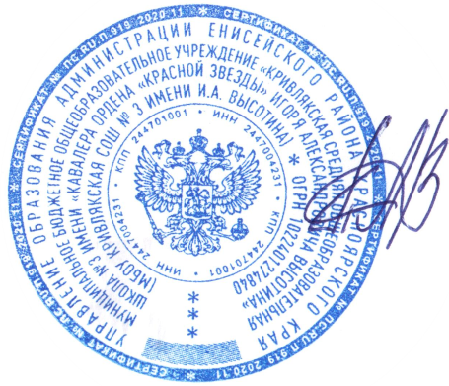  15.11 – 01.12 | 5-11 класс | Меркель Е.А.-  социальный педагог

Директор школы А.В. Почтарь

